

**دانشکده مهندسی برق**

**گزارش کار آزمایشگاه ریزپردازنده**

**آزمایش شماره 9**

**تهیه کننده و نویسنده:**

**رضا آدینه پور**

**استاد مربوطه:**

**جناب اقای مهندس میثمی فر**

**تاریخ تهیه و اراﺋﻪ:**

**آذر ماه 1401**

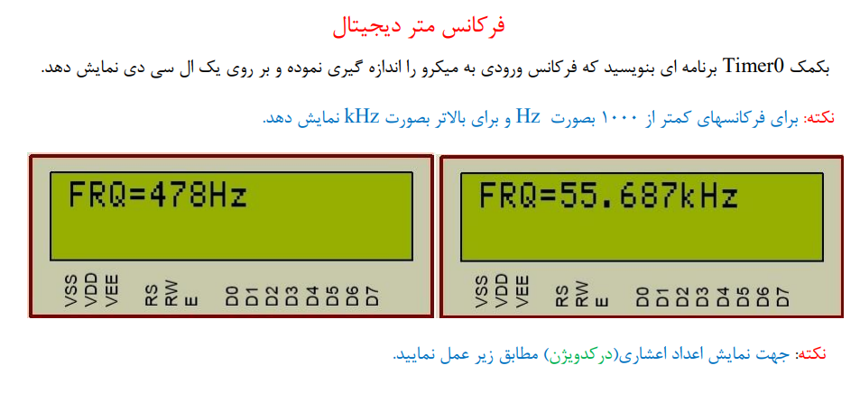

**کد برنامه به صورت زیر است:**

//           ******************************************************

//          **   Processor      : ATMEGA 32                       **

//         ***   Frequency      : 8MHz External Clock             ***

//        ****   AUTHOR         : Reza Adinepour                  ****

//        ****   Linkedin       : linkedin.com/reza_adinepour/    ****

//         ***   Student ID:    : 9814303                         ***

//          **   Github         : github.com/reza_adinepour/      **

//           ******************************************************

#include <mega16.h>

#include <delay.h>

#include <stdio.h>

#include <lcd.h>

#asm

   .equ __lcd_port=0x1B ;PORTA

#endasm

long int timer0_ov;

float freq;

//double freqkhz;

char lcd_buff[20];

interrupt [TIM0_OVF] void timer0_ovf_isr(void)

{

    timer0_ov ++;

}

void main(void)

{

    // Timer(s)/Counter(s) Interrupt(s) initialization

    TIMSK=0x01;

    // LCD module initialization

    lcd_init(16);

    while (1)

    {

          TCCR0=0x06;     // Start Timer T0 pin Falling Edge   00000110

          #asm("sei")     // Global enable interrupts

          delay_ms(1000);

          #asm("cli");    // Global disable interrupts

          freq = timer0_ov * 256 + TCNT0;

          if (freq < 1000)

          {

            sprintf(lcd_buff, "Freq=%3.0f", freq);

            lcd_clear();

            lcd_puts(lcd_buff);

            lcd_putsf(" Hz");

          }

          else

          {

            freq = freq / 1000;

            sprintf(lcd_buff, "Freq=%3.2f", freq);

            lcd_clear();

            lcd_puts(lcd_buff);

            lcd_putsf(" KHz");

          }

          TCCR0=0x00;    //Stopt Timer0

          timer0_ov=0;   //Prepare for next count

          TCNT0=0;       //Clear Timer0

      }

}

**خروجی پروتئوس به صورت زیر است:**

